勵活文化事業股份有限公司-

名人講師推薦

一張含有 個人, 牆, 室內, 男人 的圖片

描述是以非常高的可信度產生

盧慈偉

代表作：

視覺圖像溝通術

10000/hr(未稅)

施文彬

代表作：

歌手、電競業

10000/hr(未稅)

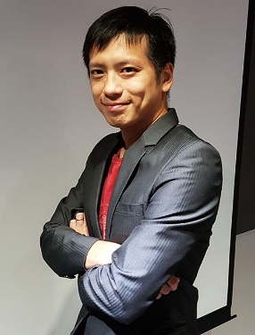一張含有 服飾, 個人, 女性, 擺姿勢 的圖片

描述是以非常高的可信度產生

廖承中

代表作：

迷你倉儲CEO

8000/hr(未稅)

洪怡惠

代表作：

中視新聞主播10000/hr(未稅)

一張含有 個人, 室內, 桌, 自行車 的圖片

描述是以非常高的可信度產生一張含有 個人, 套裝, 男人, 直立的 的圖片

描述是以非常高的可信度產生

周凡

代表作：

生命鬥士10000/hr(未稅)

劉韋廷

代表作：

戰鬥律師

8000/hr(未稅)

一張含有 個人, 服飾, 牆 的圖片

描述是以非常高的可信度產生一張含有 服飾, 套裝, 領帶 的圖片

描述是以非常高的可信度產生

陳艾妮

代表作：

性別作家

5000/hr(未稅)

蔡志雄

代表作：

律師

8000/hr(未稅)

一張含有 室內, 個人, 電腦, 膝上型電腦 的圖片

描述是以非常高的可信度產生

劉麗紅

代表作：

廣播金鐘獎得主

8000/hr(未稅)

姜智釗

代表作：

中醫師

8000/hr(未稅)

一張含有 室內, 個人, 電腦, 膝上型電腦 的圖片

描述是以非常高的可信度產生

維妮

代表作：

女人要有錢

8000/hr(未稅)

李明泰

代表作：

肥宅變歐巴8000/hr(未稅)

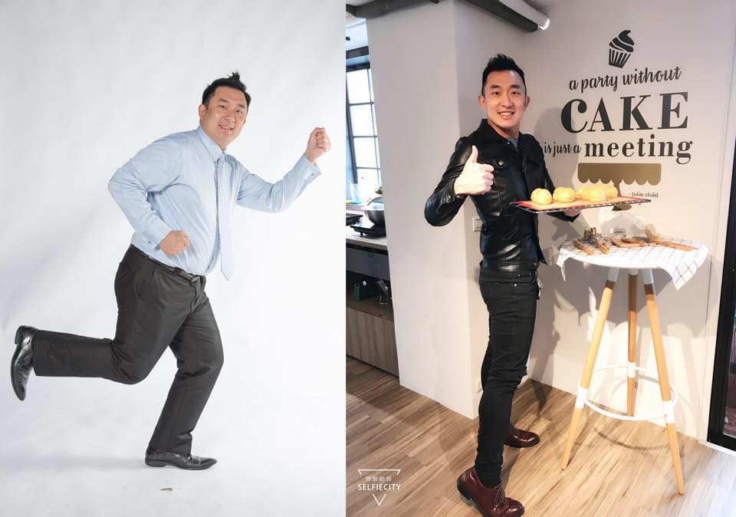

勵活文化事業股份有限公司-

名人講師推薦

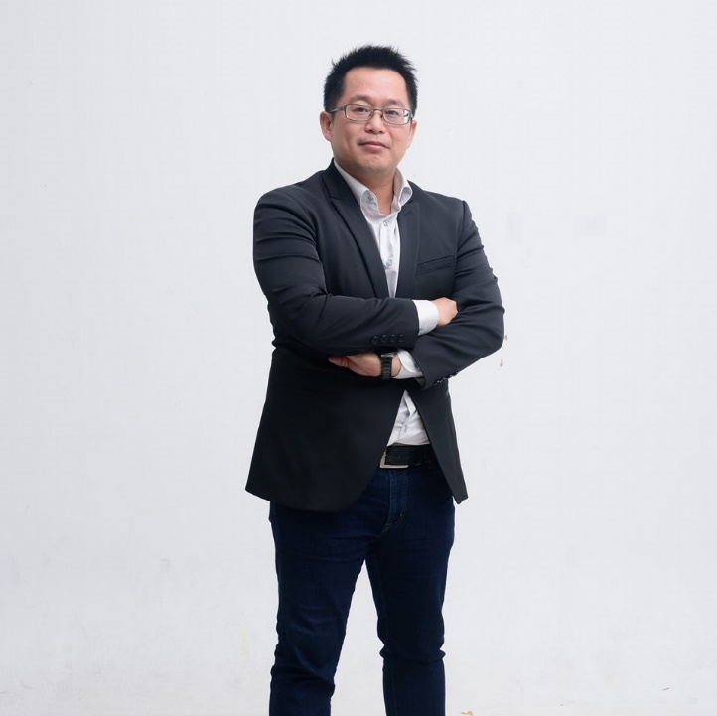

王政忠

代表作：

老師你會不會回來

5萬

盧燕俐

代表作：

投資理財

5萬



江宜汾

代表作：

中視新聞主播-

3萬

詹姆士

代表作：

型男大主廚-

6萬

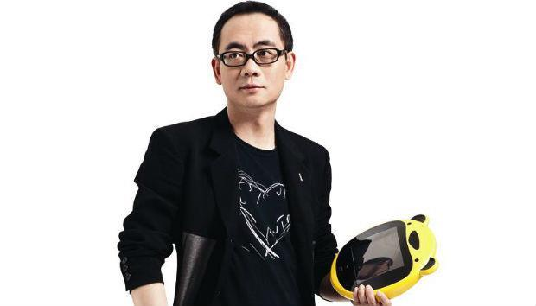

胡天蘭

代表作：

餐飲界滅絕師太

天蘭胡同 4萬

郝廣才

代表作：

今天，有一天

格林文化 4萬



許澤民

代表作：

物理治療師的心理肌力 4萬

譚敦慈

代表作：

[無毒好生活](https://www.cwbook.com.tw/product/ProductAction.shtml?prodId=0000020927)

3萬



戴勝益(品益書屋)

代表作：

王品集團餐飲集團

7萬

裴志偉

代表作：玩糖世界

(世界翻糖冠軍)

4萬



注意事項：

1.客戶需確認之後回傳2.請於課程結束後一週內完成匯款作業，謝謝合作。

勵活文化事業股份有限公司 台北市南京東路五段188號6樓-5

勵活課程規畫 TEL：02-2777-4776(我們換區碼囉)、0915-069246 搜尋關鍵字：勵活 Line ID: xxxweixxx

可依不同需求規劃議題及講師。聯絡人：王韋方 信箱：livewell.course@gmail.com

勵活文化事業股份有限公司-

名人講師推薦



劉家昇

電商Zero to One：從0到1

8000/hr(未稅)

華倫

代表作：

投資理財

8000/hr(未稅)



陳志恆

代表作：

心理諮商師

3萬

林翠芬

代表作：

自我察覺與心理能量管理 6萬



李洛克

代表作：

聯合報系列總編

故事革命 3萬

陳安祺

代表作：

安祺的遊戲家事

居家收納 4萬

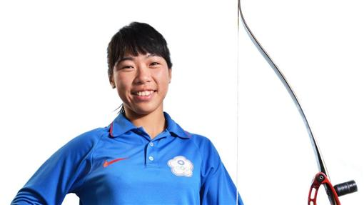

火星爺爺

代表作：

向你的困境借東西

10000/hr(未稅)

譚雅婷

代表作：

亞運射箭項目

亞軍 3萬

管高岳

代表作：

迎向快樂人生

8000/hr(未稅)

吳娟瑜

代表作：

親子與家庭關係

10000/hr(未稅)



注意事項：

1.客戶需確認之後回傳2.請於課程結束後一週內完成匯款作業，謝謝合作。

勵活文化事業股份有限公司 台北市南京東路五段188號6樓-5

勵活課程規畫 TEL：02-2777-4776(我們換區碼囉)、0915-069246 搜尋關鍵字：勵活 Line ID: xxxweixxx

可依不同需求規劃議題及講師。聯絡人：王韋方 信箱：livewell.course@gmail.com